Grupa RENEX zaprasza na targi InnoElectro 2024
W dniach 23-25 kwietnia, w Budapeszcie odbędą się targi branży elektronicznej InnoElectro. W toku wydarzenia, partner Grupy RENEX i dystrybutor marki REECO w tym regionie – ATT Hungary zaprezentuje w ramach swojej ekspozycji Robota Lutowniczego REECO.

InnoElectro to targi branży elektronicznej odbywające się od czterech lat w Budapeszcie. To znaczące wydarzenie przyciąga szerokie spektrum firm związanych z tą dziedziną w tym producentów, podwykonawców, dystrybutorów oraz centra szkoleniowe.
Firma ATT Hungary to dystrybutor urządzeń i materiałów eksploatacyjnych dla branży produkcji elektroniki. Jako partner uznanych światowych producentów dostarcza m.in. elementy linii produkcyjnych, systemy magazynowania i maszyny inspekcyjne. W 2023 firma nawiązała współpracę z Grupą RENEX w zakresie dystrybucji robotów i urządzeń REECO na rynku węgierskim.

W toku wydarzenia firma ATT Hungary zaprezentuje na swoim stoisku Robota Lutowniczego REECO w wariancie RE2100 - z transportem krawędziowym (inline) opracowanego przez Grupę RENEX do celów automatyzacji lutowania komponentów THT.
„Jesteśmy bardzo szczęśliwi, że odwiedzający targi w Budapeszcie, będą mieli możliwość zaznajomienia się z opracowanym przez nas robotem. Odpowiada on bowiem na bardzo aktualny problem braków kadrowych z jakim borykają się nie tylko polskie firmy branży elektronicznej. (…) Cieszy nas coraz większe zainteresowanie tym i innymi produkowanymi przez nas urządzeniami na rynku europejskim czego dowodem jest między innymi współpraca z firmą ATT na Węgrzech. Rozwój eksportu stanowi kluczowy element rozwoju naszej Grupy.” Komentowali Pani Marzena Szczotkowska-Topić oraz Pan Predrag Topić – właściciele Grupy RENEX.

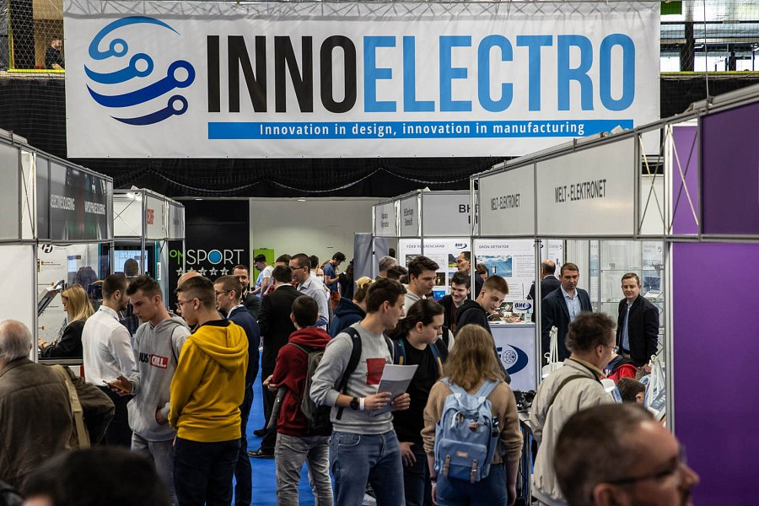
Robot Lutowniczy REECO pozwala na efektywną kosztowo automatyzację procesu lutowania komponentów THT. Urządzenie może być wprowadzone zarówno do działającej już jak i nowopowstającej linii produkcji elektroniki.
Przedstawiany model jest częścią serii robotów opracowanych i dostarczanych przez Grupę RENEX. Obecnie dostępne funkcjonalności to m.in. skręcanie, dozowanie, conformal coating oraz znakowanie laserowe. Grupa realizuje ponadto projekty indywidualne w ramach, których opracowywane są urządzenia i linie produkcyjne dostosowane do potrzeb konkretnego klienta.
Wszystkie roboty REECO dostępne są w dwóch wariantach – z transportem krawędziowym – z przeznaczeniem do pracy w linii produkcyjnej oraz ze stołem obrotowym – do pracy offline.
Zainteresowanych zapraszamy w dniach 23-25 kwietnia do Budapesztu na targi InnoElectro na stoisko firmy ATT Hungary - D03.

